OA 20 | - Marca las siguientes longitudes con una ↓.  - 98 cm  - 1 m 6 cm  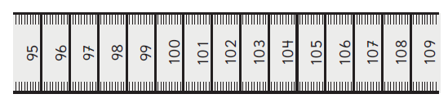 | 5° Básico  Tomo 1  Capítulo 4  Transformar  unidades de longitud.
OA 19 | - ¿Cuántos centímetros mide el largo del monedero? Usa tu regla.   | 5° Básico  Tomo 1  Capítulo 4  Longitud.
OA 20 | - El mono saltó 4,5 m.  ¿Cuánto le falta para llegar a 10 m?  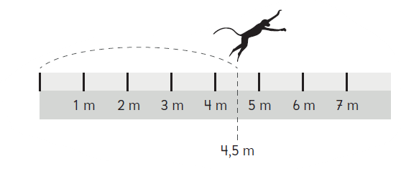  Expresa la respuesta en metros y centímetros.  m.  cm. | 5° Básico  Tomo 1  Capítulo 4  Transformar  unidades de longitud.

OA 20 | - ¿Cuál es la estatura de José?  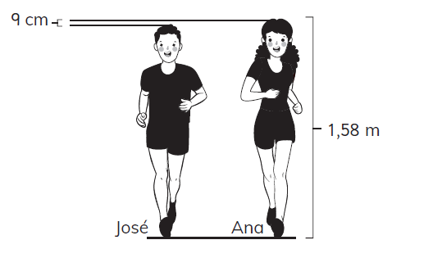 | 5° Básico  Tomo 1  Capítulo 4  Transformar unidades de longitud.
OA 19 | - Calcula el perímetro de la siguiente figura:  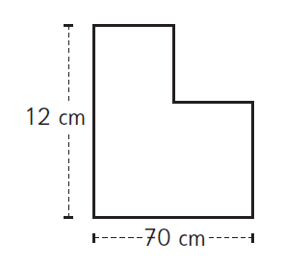  Mide cm. | 5° Básico  Tomo 1  Capítulo 4  Longitud.
OA 20 | - Determina el perímetro de la figura en centímetros y milímetros.  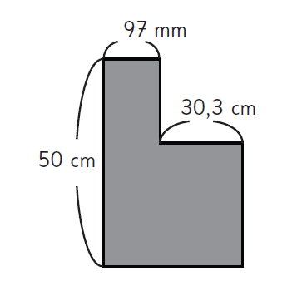  cm  mm | 5° Básico  Tomo 1  Capítulo 4  Transformar unidades de longitud.

OA 20 | - ¿Cuántos kilómetros más lejos de la escuela está José que Ana?  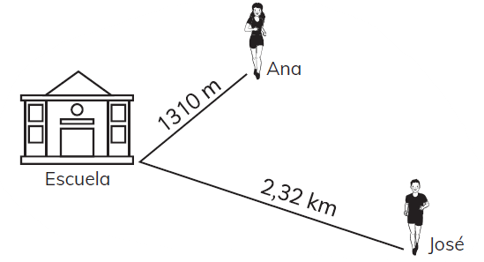  Está más lejos km. | 5° Básico  Tomo 1  Capítulo 4  Transformar unidades de longitud.
OA 20 | - ¿Cuántos metros y kilómetros se representan en la tabla?  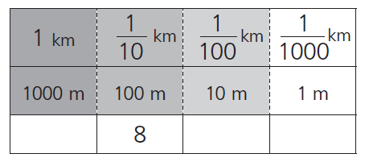  m  km | 5° Básico  Tomo 1  Capítulo 4  Transformar  unidades de longitud.
OA 20 | - Completa con los números que faltan.  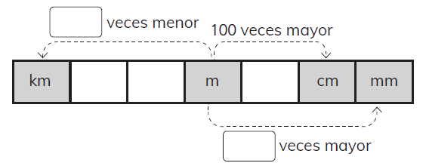 | 5° Básico  Tomo 1  Capítulo 4  Transformar unidades de longitud.

OA 19 | - Las unidades de longitud son: km, m, cm y mm.  Elige la más apropiada para medir los siguientes elementos y anótala en la línea.  a) El grosor de un celular. _____  b) El largo de un brazo. _____  c) La distancia entre Arica y Cartagena. _____  d) La altura de un edificio. _____ | 5° Básico  Tomo 1  Capítulo 4  Longitud.

